Ответы на олимпиадные задания по математике.
2 класс районный этап.
Наибольшее количество баллов-36

№1 Разминка (3 балла, по 1 баллу за каждый правильный ответ)
1.Термометр показывает плюс 15 градусов. Сколько градусов покажут два таких термометра.
Ответ-15 градусов-1 балл
2.Кузнец подковал тройку лошадей. Сколько подков пришлось ему сделать?
Ответ-12 подков- 1балл
3.Сестре 4 года, брату 6 лет. Сколько лет будет брату, когда сестре исполнится 6 лет?
Ответ-8 лет-1 балл

№2 Веселая задача ( 2 балла за правильный ответ)
4.В каком случае шесть детей, две собаки, четверо взрослых, забравшись под один зонтик, не намокнут?
Ответ: Если не будет дождя-2 балла

№3 Установи соответствие (3балла)
5.Четыре приятеля - Миша, Коля, Саша и Дима - проживают по следующим адресам:
Лесная ул., 37;
Цветочная ул., 25;
Лесная ул., 25.
Узнайте, в каком доме и на какой улице живет каждый из мальчиков, если известно, что Миша и Коля живут на одной улице,
Саша и Коля живут в домах с одинаковыми номерами, а Миша и Дима - родные братья
Ответ. Лесная ул., 37 - Миша, Дима
Цветочная ул., 25- Саша
Лесная ул., 25- Коля

№4 Разгадай ребус (3 балла, за каждый разгаданный ребус по 1 баллу)
СМОР 1 А - смородина-1 балл
ПА 5-2 ОТ - патриот-1 балл.
УС III ЦА - устрица-1 балл

№5 Реши задачу- 4 балла.
Петя дал младшему брату половину запаса яблок и ещё одно яблоко, и у него не осталось ни одного яблока. Сколько яблок было у Пети?

1)0+1=1 (яб.)
2)1+1+2 (яб.) Ответ. У Пети было 2 яблока
Или без решения : У Пети было 2 яблока

№ 6 Занимательный квадрат—3 балла
8. В данном квадрате расставь числа 2,2,3,3,3 так, чтобы при сложении чисел по строчкам, по столбикам и с угла на угол всегда получалось число 6

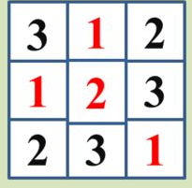

№7 Игра с палочками ( 4 балла за правильный ответ)
Из 10 палочек сложи 3 одинаковых квадрата. Нарисуй.
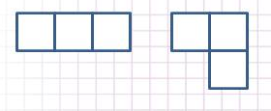 4 балла

№8 Задача на пространственное мышление (3 балла)

Перед тобой фигурка из кубиков. Определи, как увидит эту фигурку девочка, если посмотрит на нее сверху. Обведи эту фигурку.

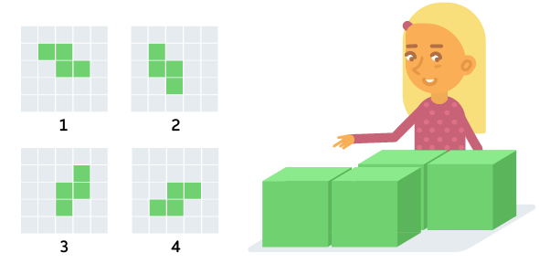 Ответ. Вид 4

№9.Сосчитай квадраты
Сосчитай, сколько квадратов в квадрате. (2 балла)

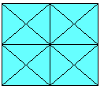
Ответ: 9 квадратов
№10. Восстанови равенство (2 балла)
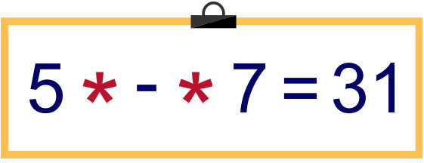

Ответ: 58-27=31

Таблица. Количество баллов по заданиям.

Номер задания | №1  Разминка | №2  Веселая  задача | №3  Устано  ви соответствие | №4  Разга  дай  ребу  сы | №5  Реши задачу | №6  Занима  Тел  ный  квад  рат | №7  Реши задачу | №6  Занимательный квадрат | №7  Игра с палочками | №8  Задача на пространственное мышление | №9  Сосчитай квадраты | №10  Восстанови равенство
Максимальное количество баллов | 3 | 2 | 3 | 3 | 4 | 3 | 4 | 3 | 4 | 3 | 2 | 2

Благодарим за работу!

